**Báo cáo lab4**

Họ tên : Nguyễn Thanh Hà

Mssv : PS20520

Ngày thực hiện: 09/02/2023

Bài : Bài 2 lab4

Môn : Kiểm thử cơ bản

Bài2: Hình bên dưới là loại kiểm thử gì ? Cho 1 ô textbox yêu cầu nhập password trong [6, 12] kí tự. Yêu cầu liệt kê các trường hợp kiểm thử cho việc kiểm tra ô textbox.

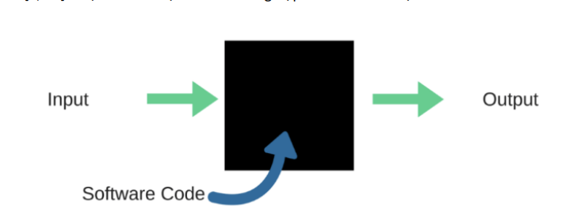

Đáp án : Dựa vào hình trên loại kiểm thử được đề cập đến là : BlackBox Testing

- Bài toán : Cho 1 ô textbox yêu cầu nhập password trong [6, 12] kí tự. Yêu cầu liệt kê các trường hợp kiểm thử cho việc kiểm tra ô textbox.

Giải : Dựa vào yêu cầu trên ta sẽ chia thành các trường hợp kiểm thử sau

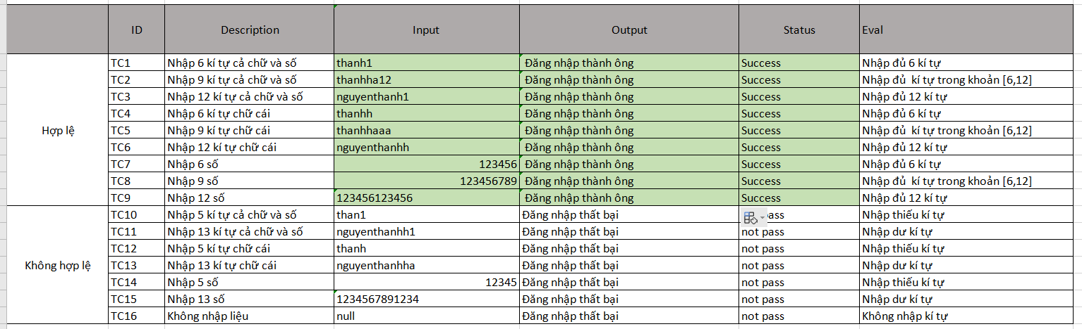

Kết luận : Bài báo cáo báo bài 2 lab4 sẽ kèm theo 1 file execl tương tự .